Бричкова Елена Владимировна,
воспитатель

Муниципальное бюджетное дошкольное образовательное учреждение «Детский сад № 8 «Светлячок» с. Панфилово»

с. Панфилово

Научно – исследовательская работа: социальное и психологическое здоровье человека
Тема: « Психологическое здоровье дошкольников в 21веке»

2018г.

Содержание
Введение…………………………………………………………………………...3
1.Теоретический анализ понятий «Психологическое здоровье»
1.1.Особенности (состояние) психологического здоровья дошкольников…...5
1.2.Значение микро- и макросреды в психологическом здоровье детей……..9
1.3.Факторы, оказывающие влияние на психологическое здоровье ребенка.10
2.Уровень психологического развития ребенка
2.1.Организация и методы исследования………………………………………14
2.2.Наблюдения за особенностями состояния ребенка…………………….….14
2.3.Исследование отношения в семье…………………………………………..15
2.4.Исследование уровня психологического развития ребенка………………16
2.5. Анкетирование для родителей, по воспитанию ребенка…………………17
Заключение……………………………………………………………………….18
Список литературы………………………………………………………………19
Приложение………………………………………………………………………20

Введение
В современных условиях развития общества проблема психологического здоровья детей является актуальной, как никогда ранее. Социальные перемены, которые происходят в обществе, накладывают свой отпечаток на страны, народы и каждого человека в отдельности. Разные люди совершенно по-разному относятся к тем или иным переменам и преобразованиям.
В современных условиях принято акцентировать внимание только на сохранении физического здоровья: с момента рождения на ребенка заводится медицинская карта, он регулярно наблюдается в медицинских учреждениях. Душевное же здоровье детей остается вне внимания взрослых.
Жизнедеятельность человека в современных условиях сопряжена с повышенной стрессовой нагрузкой, как на взрослых членов общества, так и на детей. Развивающаяся личность ребенка крайне уязвима, так как не обладает устойчивыми механизмами психологической защиты. В результате зачастую у детей возникают различные нарушения психологического здоровья, негативные последствия которых не только отражаются на особенностях данного этапа развития ребенка, но и накладывают отпечаток на всю его последующую жизнь.
Здоровье человека можно рассматривать и исследовать в различных контекстах: с точки зрения активности человека в жизнедеятельности, наличия субъективных симптомов, способности к адаптации и т. п. Согласно определению Всемирной организации здравоохранения, здоровье человека предполагает его полное физическое, душевное и социальное благополучие. Это определение подтверждает известное еще с древности положение о единстве психологического и соматического здоровья, которое гласит: « В здоровом теле здоровый дух, а в здоровом духе здоровое тело».
Целью работы является изучение психологического здоровья дошкольников в 21веке.
Объектом изучения выступает процесс психоэмоционального развития ребенка.
Предмет исследования – индивидуальные показатели психологического развития.
Для достижения цели исследовательской работы поставлены следующие задачи:
- рассмотреть вопросы психологического и личностного развития ребенка, как условия и средства формирования психологического здоровья;
- изучить условия обеспечения и сохранения психологического здоровья дошкольников;
- определить степень зависимости между восприятием ребенком психологического климата в семье и уровнем психического развития ребенка.
- провести анализ социально благополучной среды дошкольника.
Рассмотренная тема приобрела актуальность в последнее время и вызвала повышенный интерес как у отечественных (Л.С.Выготского, И.В.Дубровиной, Н.И.Лисиной и др.), так и у зарубежных (А.Маслоу, К.Флейк-Хопсон, К.Хорни и др.) специалистов. Что явилось причиной появления большого количества научных статей и литературы по изучению критериев психологического здоровья и нездоровья детей.

- Теоретический анализ понятий «Психологическое здоровье»
  - Особенности (состояние) психологического здоровья дошкольников
В современной социокультурной ситуации психологический мир человека нуждается в защите и поддержке, а сам человек испытывает дефицит защищённости, прежде всего, психологической.
Безопасность означает наличие определённых условий, необходимых для жизни, развития и деятельности. Социальная среда есть совокупность условий, в которых происходит формирование и развитие человека на протяжении всего жизненного пути.
Современный мир непрерывно меняется. Скорость, с которой наша жизнь претерпевает трансформации, намного выше, чем двадцать или тридцать лет назад. В 20 веке ребенок развивался в условиях малого социума (семьи, дворовой компании, пионерской организации) с четкой привязкой к конкретному взрослому. Сегодня ребенок поставлен в ситуацию разорванных связей и хаотичного потока информации без структурно-логических связей. Современные дети сильно отличаются не только от тех, кого описывали в своих сочинениях И. Г. Песталоцци, Я. А. Коменский и В. А. Сухомлинский, но и от своих сверстников последнего десятилетия 20 века. Социальные изменения привели к изменениям психологическим. По данным психологов, в настоящее время произошли сдвиги в наступлении кризисов 7 лет и подросткового возраста. Так, кризис, который дети прошлого века проходили перед поступлением в школу (в подготовительной группе детского сада) сейчас переживают младшие школьники (в 7–8 лет). А это влечет за собой пересмотр методов обучения в младшей школе.
Главную роль в жизни детей играют родители. Из них, большинство которых хотят и стремятся к тому, чтобы их ребенок был всесторонне развит, активен и уверен в себе. Часть родителей, просто не знает, куда пристроить свое дитя, когда они на работе. Другие, говорят, что их чадо «гиперактивный», и ему надо «выплескивать» свою энергию. По той, или иной причине, современные дошкольники порой загружены не меньше взрослых. Посещая детский сад, различные кружки и спортивные секции, они получают большое количество информации, устают физически и эмоционально. Ведь всюду нужно успеть! Такие нагрузки отрицательно сказываются на психологическом здоровье детей.
Так же, в настоящее время дети растут и развиваются в условиях постиндустриального информационного общества. С самого рождения они сталкиваются с современными высокотехнологичными достижениями. Все технические новшества становятся бытием подрастающего поколения. Компьютерные игры, интерактивные игрушки и музейные экспозиции, рекламные ролики и новинки кинематографа.
Несомненно, если говорить о здоровье детей, нужно иметь в виду и психологическое и психическое здоровье ребенка. В энциклопедическом словаре медицинских терминов понятия «психическое здоровье» нет, есть просто слово «здоровье», и им обозначается состояние полного душевного, физического и социального благополучия, а не только отсутствие болезней или физических дефектов. Отличие психологического здоровья от психического, главным образом заключается в том, что психическое здоровье имеет отношение к отдельным психическим процессам и механизмам, а психологическое – относится к личности в целом и позволяет выделить собственно психологический аспект проблемы психического здоровья в отличие от медицинского.
Термин «психологическое здоровье» был введен в научный лексикон автором И. В. Дубровиной, которая считает, что психологическое здоровье является необходимым условием полноценного функционирования и развития человека в процессе его жизнедеятельности. Неоспорима и связь психологического здоровья с физическим. Психологическое здоровье является необходимым условием полноценного развития ребенка.
Если составить обобщенный портрет психологически здорового человека, то мы увидим спонтанного, творческого, жизнерадостного, веселого, открытого, познающего себя и окружающий мир человека не только разумом, но и чувствами, интуицией. Он полностью принимает самого себя и при этом признает ценность и уникальность окружающих его людей. Он находится в постоянном развитии и способствует развитию других людей. Такой человек берет ответственность за свою жизнь, прежде всего на себя и извлекает уроки из неблагоприятных ситуаций. Его жизнь наполнена смыслом. Это человек, находящийся в гармонии с самим собой и окружающим его миром.
Таким образом, можно сказать, что ключевым словом для описания психологического здоровья является слово «гармония». Это гармония между различными аспектами: эмоциональными и интеллектуальными, телесными и психическими.
Условно состояние психологического здоровья ребенка можно разделить на три уровня:
К высокому уровню – креативному – можно отнести детей с устойчивой адаптацией к среде, наличием резерва сил для преодоления стрессовых ситуаций и активным творческим отношением к действительности. Такие дети не требуют психологической помощи.
К среднему уровню – адаптивному – отнесем детей в целом адаптированных к социуму, однако имеющих некоторую повышенную тревожность.
К низкому уровню – дезадаптивному – отнесем детей, чей стиль поведения характеризуется, прежде всего, стремлением приспособиться к внешним обстоятельствам в ущерб своим желаниям или возможностям, или, наоборот, используя активную наступательную позицию, подчинить окружение своим потребностям. Дети, отнесенные к данному уровню психологического здоровья, требуют индивидуальной психологической помощи.
Психологическое здоровье тесным образом связано с физическим. По исследованию, люди, благополучно дожившие до 85–90 лет, обладали оптимизмом, эмоциональным спокойствием и умением адаптироваться к сложным жизненным ситуациям. У дошкольников нарушения психологического здоровья очень часто проявляются в различных болях (болит живот, голова), в отказе от еды или повышенном аппетите, в утомляемости и слабости, в необъяснимом подъёме температуры, недержании мочи, нарушении сна, в аллергических состояниях. Нередко могут возникать панические расстройства: сердцебиение, боли в области сердца, тошнота, ощущение жара или холода. Такой ребёнок начинает всё больше прислушиваться к себе, к своим ощущениям, всё меньше интересоваться окружающим. Формируется личность, которой будет трудно вырваться из замкнутого круга истинных и мнимых страданий. Иногда психологическое нездоровье становится первопричиной нейродермита, бронхиальной астмы, язвы желудка, колита, мигрени…
В настоящее время российские дети требуют серьёзной психологической поддержки. Они находятся под воздействием ряда неблагоприятных факторов: экономическая, политическая и ценностная нестабильность, возрастающий информационный поток, распад многих социально-культурных механизмов, задававших специфику детства (многопоколенная и многодетная семья, разновозрастное сообщество ребят в деревне или городском дворе). К концу первого года жизни ребенка происходит становления позитивной эмоциональной представленности «Я». У ребенка возникают предпосылки самоуважения и первичного образа окружающего мира, к которому испытывается базовое доверие. Главная роль здесь принадлежит матери. Через прикосновения, разговоры, но в первую очередь через своё собственное положительное эмоциональное состояние мать обеспечивает ребёнку чувство безопасности, любви и принятия, служит прообразом внешнего мира. К концу раннего возраста у ребёнка появляется возможность самостоятельно совершать различные действия и добиваться определённых результатов, а также формируется способность подчиняться общественно принятым нормам, следовать некоторым «можно» и «нельзя», сознательно принимать простейшие правила (самому одеться, убрать разбросанные кубики). В дошкольномвозрасте, ребенок приходит к упрочению и осознанию качественных характеристик «Я»: какой я — плохой или хороший. Стабилизацияпроцесса «Я» происходит с родителем своего пола. И это не просто подражание, а появление возможности чувствовать себя сильным, уверенным. Расширяется сфера общения дошкольника за счёт включения в неё сверстников и воспитателей — «чужих значимых взрослых». Также постепенно формируется эмоциональнаядецентрация — умение ребёнка принимать во внимание чувства и мысли других людей. Возрастает волевая регуляция поведения, развивается саморегулируемость, принятие себя и окружающих, рефлексия, потребность в саморазвитии. Всё чаще проявляются у ребёнка попытки преодоления трудностей. Образ «Я» усиливается за счёт возможности проявлять инициативу, выполнять действия с опорой на собственную фантазию.

  - Значение микро- и макросреды в психологическом здоровье детей
Психологическое здоровье зависит от социально благополучной среды дошкольника. Говоря о среде, следует иметь в виду микро — и макросреду. Микросреда — это семья. Социально благополучной считается полная семья с несколькими детьми, где нет пьянства и прочих вредных привычек и пороков, насилия, унижения, оскорблений, где каждый член семьи имеет свой статус и признаёт статус всех других членов семьи, где каждый чётко выполняет свои социальные роли, несёт ответственность за их выполнение и получает вознаграждение в виде признания и благодарности. Социально благополучная семья должна иметь свою законную территорию (дом, квартиру), где для каждого члена семьи будет выделено собственное пространство и общесемейное пространство для всей семьи. Социально благополучная семья — это семья с достаточными для жизнедеятельности материальными ресурсами, позволяющими иметь хорошее питание, устроенный быт, разумный гардероб, возможности для осуществления досуга, отдыха, оздоровления, удовлетворения духовных потребностей и интересов каждого члена семьи и свободное время для общения, взаимодействия, а также личное свободное время. Человек есть то, что он любит и ценит. Всё в этой жизни начинается с любви. В ритме современных скоростей мы разучились любить, а значит, и радоваться жизни. Любовь к своим близким — главный дефицит нашей сегодняшней жизни. Её не хватает и взрослым, и детям. Вот небольшая выдержка из книги Е. В. Бачевой «Мой путь к себе»: «…наши здания выше, но терпение короче; мы тратим больше, но имеем меньше; мы покупаем больше вещей, но меньше ими наслаждаемся. Наши квартиры становятся большими, а семьи меньшими; у нас больше удобств, но меньше времени. Мы приумножили свою собственность, но уменьшили свои ценности. Мы говорим слишком много, любим слишком редко, ненавидим слишком часто. Мы освоили внешний мир, но не внутренний; мы очищаем воздух, но загрязняем душу. У нас выросли доходы, но упала нравственность; мы гонимся за количеством, но теряем качество. Наше время — это время большого количества развлечений, но меньших радостей, большого разнообразия пищи, но неполноценного питания. Наши дома выглядят красочно снаружи, но в них живут разбитые семьи»»…¹ Что отдашь — то и получишь. Бумеранг нелюбви, брошенный во времени, обязательно вернётся к тому, кто его бросил. А значит, стремление радовать близких людей должно стать нормой поведения каждого человека.
Для детей большое значение имеют традиционные спутники детства: книги, пластилин, краски, карандаши и т. п. Но самое важное для ребёнка — это игрушки. Многие игрушки ребёнок одушевляет, считает живыми, даже полагает, что ночью они живут своей необычной жизнью. Нередко у ребёнка складываются непростые взаимоотношения с игрушками, он может обижаться, злиться на них или быть слишком привязанным к ним. Для каждого ребёнка существуют игрушки первого круга (более значимые), а также игрушка других иерархических позиций. Каждая игрушка должна занимать своё место, и определять это место должен ребёнок. Нужно бережно относиться к его чувствам. Недопустимо хранение игрушек в коробах насыпью, ибо отношение ребёнка к игрушкам проектирует его отношение к людям, животным и предметам, окружающим ребёнка. Микросреда открывает ребёнку путь в макромир, поэтому родители — главные проводники ребёнка в «большую» жизнь. И здесь очень важно научить ребёнка уважать себя, тех людей, с которыми ему предстоит общаться и взаимодействовать. Это можно осуществлять и в ходе бесед, чтения художественной литературы, а также на примере взаимоотношений родителей между собой, отношений их к представителям старшего поколения, к своим и чужим детям, приятелям, соседям, коллегам по работе. Окно в мир человеческих отношений открывается детям и с экранов телевизоров. Очень важно для социального благополучия детей сформировать интерес к общению со сверстниками (самый сензитивный период для этого: 1 год 8 месяцев и 2 года 8 месяцев). Если ребёнок до 4–5 лет растёт только среди взрослых, трудностей и проблем в общении со сверстниками ему не избежать. Иногда некоторые действия взрослых (завышенные требования к ребёнку, суровые наказания, постоянные обвинения и критика, угрозы, безразличие и раздражение, эмоциональное отвержение ребёнка, оскорбление, унижение, запрет на общение с определёнными сверстниками и некоторыми близкими взрослыми людьми, их критика и негативная оценка) очень опасны для психологического и социального благополучия ребёнка.
Дети, воспитанные в атмосфере доброжелательности и поддержки, имеют немало преимуществ - у них больше возможности для развития своей активности, они чаще проявляют творческий подход, оригинальность, дружеские чувства, обнаруживают больше эмоциональности в своих взаимоотношениях, нежели их сверстники, живущие в условиях излишней строгости, дефицита теплоты, ласки.
Именно такая семейная микросреда в наибольшей степени способна вызвать у ребенка “чувство полной защищенности”, что так важно для его психического здоровья.
Макросреду составляет общество, определенные социально-экономические и социально-политические условия жизни. Ее воздействие осуществляется в основном через средства массовой информации, книги, установленные в обществе законы, правила, посредством требований и оценки морали и эстетики.
Следует так же отметить встречу в детском саду ребенка с первым чужим значимым взрослым - воспитателем, и группой сверстников, которые станут важнейшими агентами социализации и во многом определят его социальное развитие. Положительный опыт взаимодействия с педагогами и детским сообществом опосредует успешную социализацию и психологический комфорт, негативный - неудачную социализацию и развитие тревожности, психосоматизации ребенка. Важнейшая роль в дошкольном детстве принадлежит группе сверстников как референтной среде жизнедеятельности ребёнка. Важно, чтобы эта группа удовлетворяла его потребность во включении и принятии, тем самым удовлетворяла притязание на признание. Если такого не происходит, ребёнок переживает фрустрацию (особое эмоциональное состояние, возникающее, когда человек, сталкиваясь с какими-либо препятствиями, не может достичь своих целей и удовлетворение какого-либо желания или потребности становится невозможным). Фрустрация может возникать как вследствие столкновения с внешними преградами, так и при внутриличностном конфликте.
В состоянии фрустрации человек переживает полный комплекс отрицательных эмоций : гнев, отчаяние, тревогу, раздражение, разочарование и т.д. Длительное пребывание в таком состоянии может привести к полной дезорганизации деятельности человека. Частые состояния фрустрации способны влиять на характер: повышать агрессивность, провоцировать появление комплекса неполноценности.
В современной социальной психологии детства (В. Абраменкова,В. Мухина, С. Розум и др.) признана приоритетность формирования социальной среды гуманного типа как непреложного условия психологического благополучия ребёнка и тем самым превентивной меры формирования асоциальной личности.
1.3. Факторы, оказывающие влияние на психологическое здоровье ребенка
Факторы, оказывающие влияние на психологическое здоровье ребенка, которые выделены ученым-психологом А.И. Захаровым.
1.Факторы социально-культурного характера:
- Ускорение темпа жизни;
- Дефицит времени родителей;
- Недостаток условий для снятия напряжения и расслабления;
- Загруженность родителей и невротизация взрослых;
- Неумение решать внутриличностные конфликты и отсутствие возможности оказать психотерапевтическую помощь.
2.Социально-экономические факторы:
- Неудовлетворительные жилищно-бытовые условия;
- Ранний выход матери на работу.
3.Социально-психологические факторы:
- Дисгармония в семейных отношениях;
- Дисгармония в семейном воспитании;
- Нарушение в сфере детско-родительских отношений».
2.Уровень психологического развития ребенка
2.1. Организация и методы исследования
Исследование проводилось в МБДОУ «Детский сад № 8 «Светлячок» с. Панфилово». Для выполнения задачи была выбрана группа испытуемых 4 – 5 лет в количестве 16 человек, из них 5 девочек и 11 мальчиков.
В ходе исследования были использованы: беседа; наблюдение; проективный метод рисуночного теста; анкета; метод статистического анализа.

2.2. Наблюдения за особенностями состояния ребенка
Очень важно для воспитателя уметь определять психическое состояние ребенка, четко разграничивать личностные черты, т. е. присущие ребенку и особенности психологического состояния ребенка.
Всеэто можно выявить на основе обычного способа – наблюдения. Основными признаками дискомфортного состояния у детей являются:
- Трудности с засыпанием, неспокойный сон– 18,6%;
- Участившаяся беспричинная обидчивость, слезливость или, наоборот, проявление агрессии (жалобы, обзывания, драки и т.д.) – 37,5%;
- Участившиеся случаи невнимательности, рассеянности– 50%;
- Беспокойство, непоседливость– 56,3%;
- Частое проявление упрямства, капризов– 37,5%;
- Навязчивые привычки – сосание пальца, грызение ногтей, накручивание волос на палец, игра с половыми органами– 6,3%;
- Стойкое нарушение аппетита или, наоборот, переедание– 12,5%;
- Стремление к уединению– 18,6%;
- Невротические проявления – моргание глазами, подергивание плеч, дрожание рук и т.д. – 0%;
- Рассеянность, забывчивость, отсутствие уверенности в себе, своих силах, беспокойная непоседливость также говорят о дискомфортном психологическом состоянии– 62,5% (приложение №1).
Все вышеперечисленные признаки могут говорить нам о том, что ребенок находится в стрессовом состоянии, только в том случае, если они ранее не наблюдались. Необходимо также отметить и то, что не все эти признаки могут быть явно выражены. Но беспокоиться следует даже тогда, когда появились только некоторые из них.

2.3. Исследование отношения в семье
Для исследования отношения в семье использовалась методика «рисунок семьи», которая дает информацию о субъективной ситуации ребенка в семье.
Тест состоит из двух частей: рисования и беседы после него. Для выполнения теста ребенку дается стандартный лист бумаги, карандаш и ластик; затем ему предлагается нарисовать свою семью. На все уточняющие вопросы давались ответы, без каких – либо указаний.
Во время рисования записывались все спонтанные высказывания ребенка, отмечалась его мимика, жесты, а так же фиксировалась последовательность рисования. После того как рисунок закончен, с ребенком проводилась беседа по следующей схеме:
1. Кто изображен на рисунке;
2. Где работают или учатся члены семьи;
3. Как в семье распределяются домашние обязанности;
Рисунок анализировался по параметрам (приложение №2), позволяющие выявить уровень эмоционального благополучия и неблагополучия ребенка в семье.

2.4. Исследование уровня психологического развития ребенка
Для исследования уровня психологического развития ребенка использовалась методика уровня психологического развития дошкольников, где объектом тестирования выступает воспитатель, взрослый – носитель «образа ребенка». В основу методики положено представление о психологическом переходе от одних психологических новообразований к другим, логика которого кроется во взаимоотношениях ребенка с миром.
Разработаны шкалы для 12 параметров УПР. Это:
1. Ощущения(цветовые)
2. Восприятие (зрительное)
3. Запоминание
4. Мышление
5. Воображение
6. Внимание
7. Игра
8. Общение
9. Речь
10. Эмоции
11. Самостоятельность
12. Саморегуляция
Каждая шкала включает в себя пять уровней: от низшего к высшему. Каждому уровню присвоена соответствующая оценка: первому – 1, второму – 2 и т.д. Следовательно, использовалась 5-бальная система оценок УПР дошкольника. Путем суммирования оценок по всем шкалам определился итоговый показатель, указывающий уровень психологического развития по сравнению с другими детьми (приложение №3).
Исходя из исследования детей видно, что 43,8% дошкольника имеют средний уровень психологического развития, свыше 50 баллов. А 56,2% детей, имеют низкийуровень развития менее 50 баллов.
2.5. Анкетирование для родителей, по воспитанию ребенка
С родителями дошкольников провели анкетирование, с подобранным рядом вопросов. Из которого можно сделать выводы по принципу воспитания ребенка. 50% родителей придерживается правильных принципов воспитания детей, 25% используют метод воспитания «кнут и пряник» и у 25% нет педагогических навыков и желания воспитывать ребенка (приложение №4).

Заключение
В ходе выполнения работы достигнута поставленная цель - изучено психологическое здоровье дошкольников в 21веке.
На основании проведенного исследования определено, что в наше время, практически нет психологически здоровых детей, так как жизнедеятельность человека в современных условиях сопряжена с повышенной стрессовой нагрузкой, как на взрослых членов общества, так и на детей. Развивающаяся личность ребенка крайне уязвима, так как не обладает устойчивыми механизмами психологической защиты. В результате зачастую у детей возникают различные нарушения психологического здоровья, негативные последствия которых не только отражаются на особенностях данного этапа развития ребенка, но и накладывают отпечаток на всю его последующую жизнь.
Таким образом, проблема развития современного ребенка остается актуальной. Необходимы серьезные междисциплинарные исследования на стыке психологии, педагогики, социологии, физиологии. Структурирование информационного потока, его «педагогическое» переориентирование позволит решить ряд проблем воспитания. Выявление особенностей современных детей дошкольного возраста является важным материалом для обновления содержания и организации учебно-воспитательного процесса, направления педагогической деятельности в русло формирования личности Человека будущего.

Список литературы
1. Андреева А.Д., Вохмянина Т.В., Воронова А.П., Чуткина Н.И. /под ред. Дубровиной М.В./. Руководство практического психолога. Психическое здоровье детей и подростков. М., 1995 г.
2. Бачева Е. В. Все начинается с любви. — Пермь, — 2006. — 52с.¹
3. Беляускайте Р.Ф. Рисуночные пробы, как средство диагностики развития личности ребенка. М., 1987 г.
4. Винокурова И. С. Программа «Здоровый малыш»/ для детей старшего дошкольного возраста (5–6лет). [Электронный ресурс] URL: www.conf.sfu-kras.ru/uploads/Vinokurova.doc‎.
5. Гамезо М.В., Герасимова В.С., Орлова Л.М. Старший дошкольник и младший школьник: психодиагностика и коррекция развития. М., 1998
6. Гарбузов В.А., Захаров А.И., Исаев Д.Н. Неврозы у детей и их лечение. Л., 1977 г.
7. Доклад Комитета экспертов Всемирной организации здравоохранения (ВОЗ) 1979 года: Психическое здоровье и психосоциальное развитие детей.
8. Дубровина И. В. и др. Психология: Учебник для студ. сред.пед. учеб. заведений /И. В. Дубровина, Е. Е. Данилова, A. M. Прихожан; Под ред. И. В. Дубровиной. — М.: Издательский центр «Академия», 2003. — 464 с. 9. ФГОС СПО по специальности 050144 «Дошкольное образование»/ Министерство образования и науки Российской Федерации, зарегистрирован в Минюст России 08 декабря 2009 г. N 15423.
10. Журнал. Вопросы психологии, № 2, 1996 г.

Приложение №1
Наблюдение за особенностями состояния ребенка.
№ п/п | Наблюдения за особенностями состояния детей | 1 ребенок | 2 ребенок | 3 ребенок | 4 ребенок | 5 ребенок | 6 ребенок | 7 ребенок | 8 ребенок | 9 ребенок | 10 ребенок | 11 ребенок | 12 ребенок | 13 ребенок | 14 ребенок | 15 ребенок | 16 ребенок
1 | Трудности с засыпанием, неспокойный сон | + | - | - | - | - | - | - | + | - | - | - | - | - | - | + | -
2 | Участившаяся беспричинная обидчивость, слезливость или, наоборот, проявление агрессии (жалобы, обзывания, драки и т.д.) | - | + | + | - | - | - | - | + | + | - | + | - | - | + | - | -
3 | Участившиеся случаи невнимательности, рассеянности | - | - | - | - | + | + | - | - | - | + | + | - | + | + | + | +
4 | Беспокойство, непоседливость | - | + | + | + | - | - | - | + | + | - | + | - | + | + | + | -
5 | Частое проявление упрямства, капризов | + | + | + | - | - | - | - | + | - | - | + | - | - | + | - | -
6 | Навязчивые привычки – сосание пальца, грызение ногтей, накручивание волос на палец, игра с половыми органами | - | + | - | - | - | - | - | - | - | - | - | - | - | - | - | -
7 | Стойкое нарушение аппетита или, наоборот, переедание | + | - | - | - | - | - | - | - | - | - | - | - | - | + | - | -
8 | Стремление к уединению | + | - | - | - | + | - | - | - | - | - | - | - | - | - | - | +
9 | Невротические проявления – моргание глазами, подергивание плеч, дрожание рук и т.д. | - | - | - | - | - | - | - | - | - | - | - | - | - | - | - | -
10 | Рассеянность, забывчивость, отсутствие уверенности в себе, своих силах | + | - | - | + | + | + | - | - | - | + | + | - | + | + | + | +
Итого |  | 5 | 4 | 3 | 2 | 3 | 2 | 0 | 4 | 2 | 2 | 5 | 0 | 3 | 6 | 4 | 3

Приложение №2
Исследование отношения в семье

- Анализ структуры рисунка
- Нарисованный состав семьи соответствует реальному – у ребенка правильно сформировано понятие «Моя семья».
- Если ребенок кого-то не нарисовал или нарисовал очень далеко от себя – конфликт с этим человеком, отчужденность, неудовлетворенность общением с ним.
- Нарисовал других детей или взрослых, не живущих с ребенком – ребенку не хватает общения с этими людьми.
- Нарисовал зверей – есть отвержение ребенка в семье и недостаток общения с людьми.
- Если на рисунке нет самого ребенка – плохое отношение к ребенку со стороны семьи.
- Нарисовал только себя – нет чувства общности (не ездят никуда вместе, каждый по отдельности). Если к тому же прорисовано много деталей – эгоцентризм.

2. Расположение членов семьи
- Все члены семьи соединены руками, взялись за руки – психологическое благополучие;
- Если объединены реальной общей деятельностью – показатель сплоченности семьи;
- Заняты выдуманной деятельностью – психологическое неблагополучие (редко бываем вместе);
- Члены семьи на большом расстоянии от ребенка – отчужденность, боязнь, негативные отношения;
- Группировка по интересам (родители заняты одним делом, ребенок – другим) – разобщенность (у родителей свои проблемы, у ребенка – свои, «не суй нос не в свое дело»);
- Кого ребенок нарисовал рядом с собой – тот эмоциональнее ближе к ребенку;
- Ребенок в первую очередь рисует самого значимого для себя человека, в последнюю – менее значимого;
- Папа нарисован отдельно, но тщательно прорисован – часто отсутствует;
- Если вокруг семьи рамка (все в здании) – изолированность от внешнего мира;
- Небрежное изображение всех членов семьи, разделение их перегородками, изображение людей со спины или отвернутыми друг от друга – нарушение эмоциональных контактов.

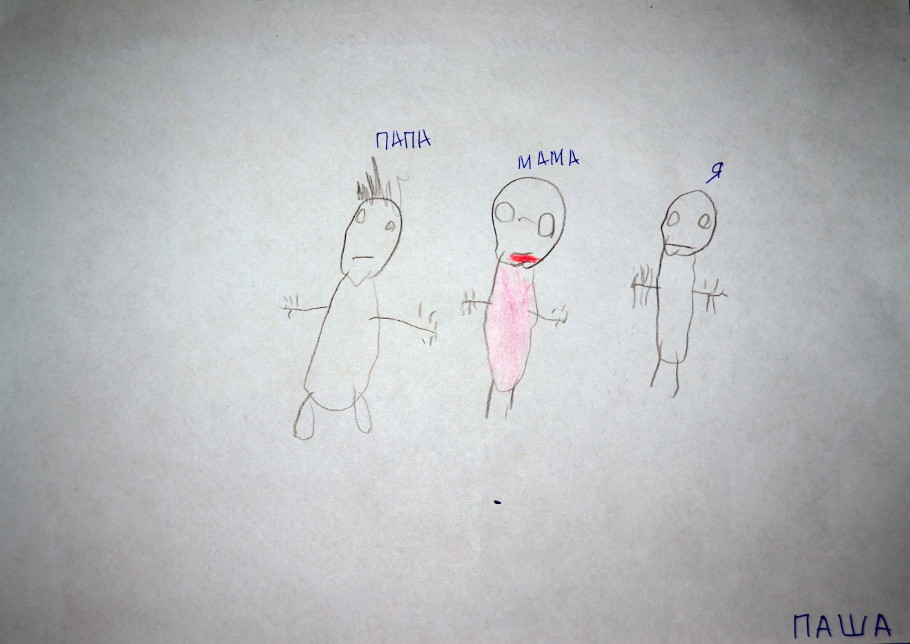
Рисунок №1
Ребенок не удовлетворен общением со старшей сестрой, эмоционально ближе и значима – мама.

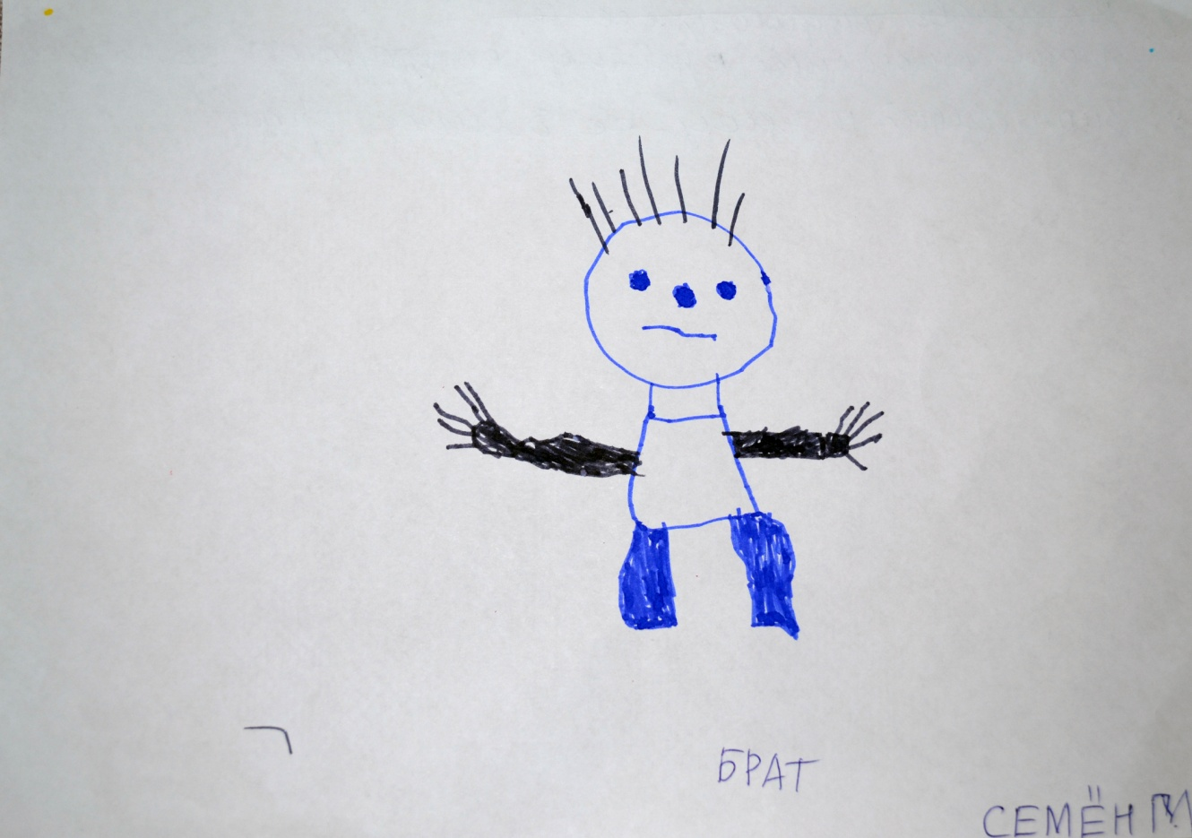
Рисунок №2
Ребенок не удовлетворен общением с семьей, оно его не радует. Эмоционально ближе и значимый – старший брат.
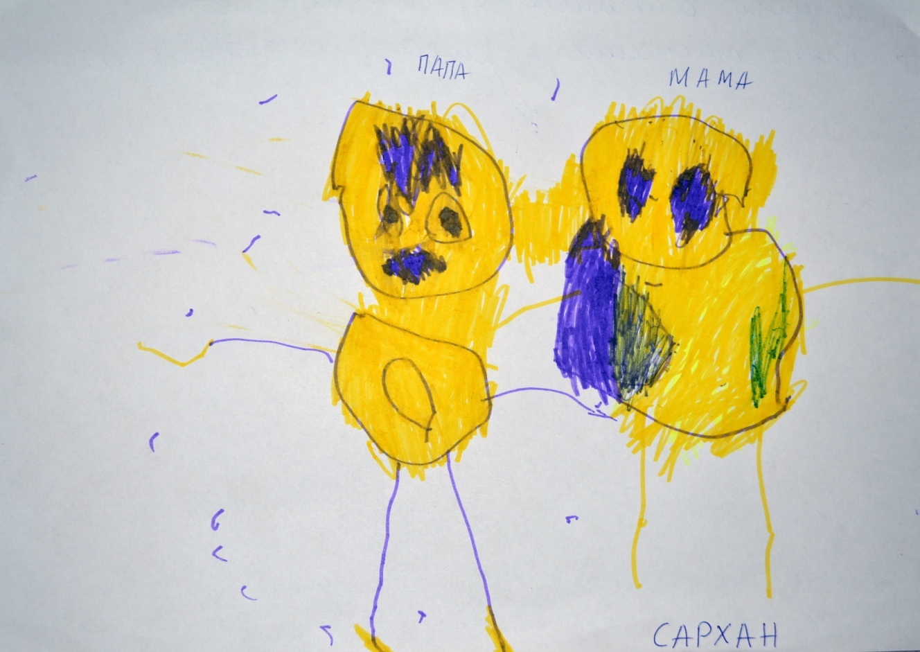
Рисунок №3
Ребенок не удовлетворен общением со старшим братом и младшей сестрой. Отрицательное отношение к ребенку со стороны семьи.

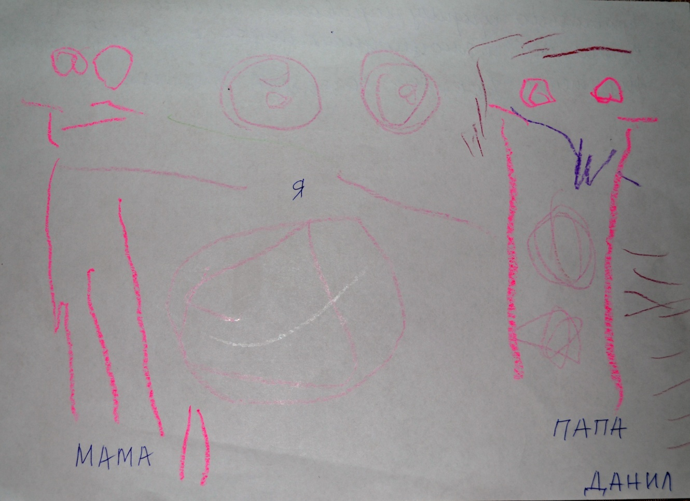
Рисунок №4
У ребенка правильно сформулировано понятие «Моя семья», но есть нарушение эмоциональных контактов в семье. Ближе и значима – мама.

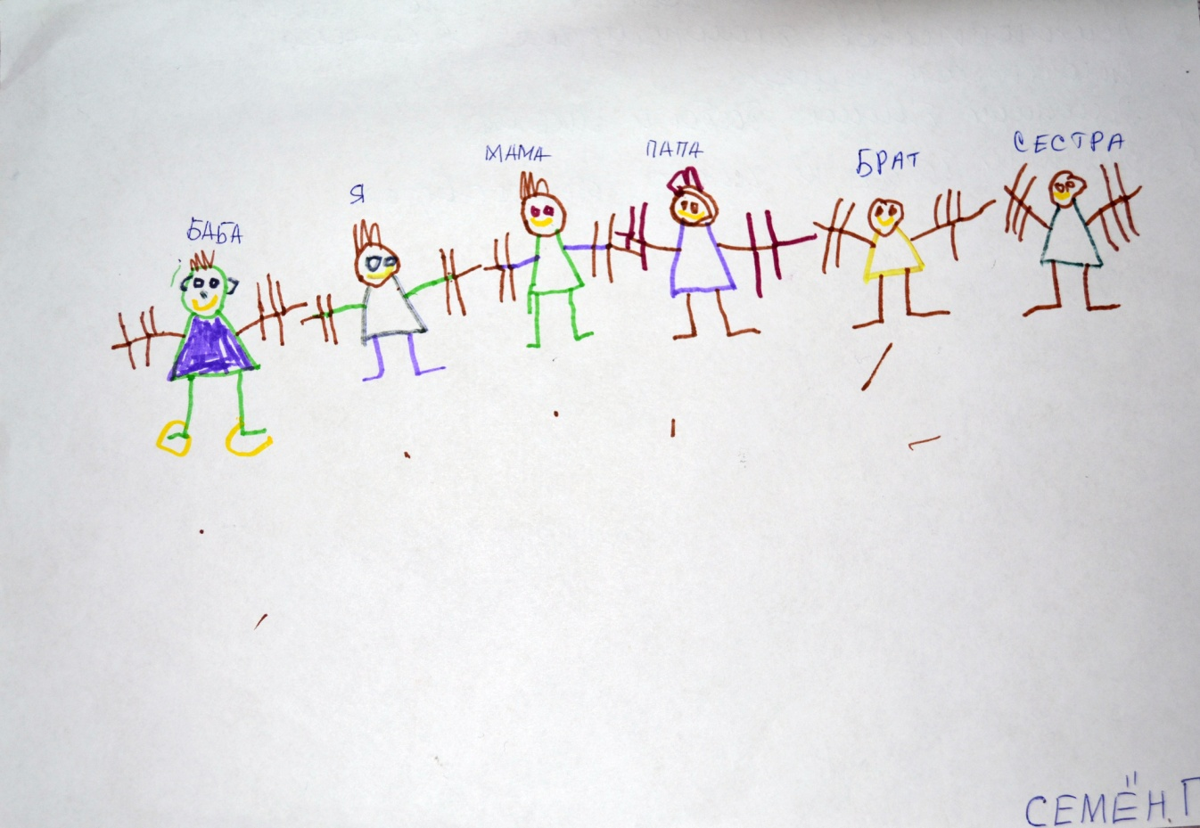
Рисунок №5
У ребенка правильно сформулировано понятие «Моя семья», в семье психологическое благополучие и сплоченность. Для него эмоционально ближе и значимы – мама и баба.

Приложение №3
Исследование уровня психологического развития ребенка

№ п/п | Шкалы для 12 параметров УПР | 1 ребенок | 2 ребенок | 3 ребенок | 4 ребенок | 5 ребенок | 6 ребенок | 7 ребенок | 8 ребенок | 9 ребенок | 10 ребенок | 11 ребенок | 12 ребенок | 13 ребенок | 14 ребенок | 15 ребенок | 16 ребенок
1 | Ощущение (цветовые) | 5 | 5 | 5 | 5 | 4 | 4 | 5 | 5 | 4 | 3 | 4 | 5 | 4 | 3 | 4 | 3
2 | Восприятие (зрительноея) | 5 | 5 | 5 | 5 | 4 | 4 | 5 | 5 | 4 | 3 | 4 | 5 | 4 | 3 | 3 | 2
3 | Запоминание | 3 | 5 | 5 | 4 | 2 | 2 | 5 | 5 | 3 | 3 | 4 | 5 | 3 | 4 | 4 | 2
4 | Мышление | 3 | 5 | 5 | 4 | 3 | 3 | 5 | 5 | 3 | 4 | 4 | 5 | 3 | 3 | 3 | 2
5 | Воображение | 4 | 4 | 4 | 4 | 3 | 3 | 5 | 5 | 4 | 4 | 4 | 4 | 3 | 4 | 4 | 2
6 | Внимание | 4 | 4 | 4 | 4 | 3 | 3 | 4 | 4 | 3 | 3 | 4 | 4 | 3 | 3 | 3 | 2
7 | Игра | 4 | 5 | 5 | 5 | 3 | 4 | 5 | 5 | 4 | 4 | 5 | 5 | 4 | 4 | 5 | 2
8 | Общение | 4 | 5 | 4 | 5 | 3 | 4 | 5 | 5 | 4 | 4 | 5 | 5 | 4 | 4 | 5 | 3
9 | Речь | 4 | 5 | 5 | 3 | 3 | 3 | 4 | 5 | 4 | 3 | 4 | 4 | 4 | 4 | 3 | 2
10 | Эмоции | 3 | 5 | 4 | 4 | 3 | 3 | 5 | 5 | 4 | 4 | 4 | 4 | 4 | 4 | 4 | 2
11 | Самостоятельность | 5 | 5 | 5 | 5 | 4 | 4 | 5 | 5 | 4 | 4 | 4 | 5 | 4 | 4 | 4 | 2
12 | Саморегуляция | 5 | 4 | 4 | 4 | 4 | 4 | 4 | 4 | 4 | 4 | 4 | 4 | 4 | 4 | 4 | 2
Итого |  | 49 | 57 | 55 | 52 | 39 | 41 | 58 | 58 | 45 | 43 | 50 | 55 | 44 | 44 | 46 | 26

Каждая шкала включает в себя пять уровней: от низшего к высшему. Каждому уровню присвоена соответствующая оценка: первому – 1, второму – 2 и т.д. Следовательно, использовалась 5-бальная система оценок УПР дошкольника. Путем суммирования оценок по всем шкалам определился итоговый показатель, указывающий уровень психического развития по сравнению с другими детьми.

Приложение №4
Анкетирование для родителей, по воспитанию ребенка

Можете ли вы:
1. В любой момент оставить все свои дела и заняться ребенком?
2. Посоветоваться с ребенком, несмотря на его возраст?
3. Признаться ребенку в ошибке, совершенной по отношению к нему?
4. Извиниться перед ребенком в случае, если вы были неправы?
5. Овладеть собой и сохранить самообладание, даже если поступок ребенка вывел вас из себя?
6. Поставить себя на место ребенка?
7.Поверить хотя бы на минутку, что вы добрая фея или прекрасный принц?
8. Рассказать ребенку поучительный случай из детства, представляющий вас в невыгодном свете?
9. Всегда воздерживаться от слов и выражений, которые могут ранить ребенка?
10. Пообещать ребенку, исполнить его желание за хорошее поведение?
11.Выделить ребенку один день, когда он может делать, что желает, и вести себя, как хочет, а вы при этом ни во что ни вмешиваетесь?
12. Не прореагировать, если ваш ребенок ударил, толкнул или незаслуженно обидел другого ребенка?
13. Устоять против слез, капризов, просьб, если известно, что это прихоть?

Варианты ответов:
А – могу и всегда так поступаю - 3 балла
Б - могу, но не всегда так поступаю – 2 балла
В – не могу – 1 балл
От 30 до 39 баллов – вы придерживаетесь правильных принципов воспитание.
От 16 до 30 баллов. Ваш метод воспитание – кнут и пряник.
Менее 16 баллов – у вас нет педагогических навыков и желание воспитывать ребенка.

